الهندسة المستوية
ملخص شامل مع أشكال وأمثلة وتمارين محلولة خطوة بخطوة
السنة الأولى ثانوي – جذع مشترك علوم وتكنولوجيا

محتوى الملخص
5. المثلثات المتقايسة | 1. المستقيمات الخاصة في مثلث
6. المثلثات المتشابهة | 2. مبرهنة فيثاغورس وعكسها
7. التحويلات النقطية في المستوي | 3. مبرهنة طالس وعكسها
8. خلاصة الطرائق | 4. النسب المثلثية في مثلث قائم

1 المستقيمات الخاصة في مثلث
خاصية
نقطة التلاقي وخاصيتها | التعريف | المستقيم
تتلاقى في $O$ مركز الدائرة المحيطة بالمثلث ($OA=OB=OC$). | العمودي على ضلع في منتصفه. | المحور
تتلاقى في $G$ مركز الثقل: $\vec{AG}=\frac{2}{3}\vec{AA′}$ ($A′$ منتصف $\left[BC\right]$). | يشمل رأساً ومنتصف الضلع المقابل. | المتوسط
تتلاقى في $H$ المركز القائم. | يشمل رأساً ويعامد حامل الضلع المقابل. | الارتفاع
تتلاقى في $I$ مركز الدائرة المحاطة (متساوية البعد عن الأضلاع). | يقسم زاوية المثلث إلى زاويتين متقايستين. | المنصف

كيف نفهم هذه المستقيمات؟
في كل شكل: بالأحمر المستقيم المتعلق بالضلع $\left[BC\right]$ أو بالرأس $A$ ، وبالرمادي المستقيمان الآخران من نفس النوع ، وبالأزرق نقطة تلاقيها.

المحور: «عمودي في المنتصف»
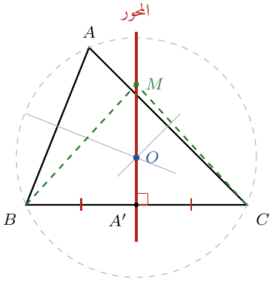 | محور القطعة $\left[BC\right]$ هو المستقيم العمودي على $\left[BC\right]$ في منتصفها $A′$ (علامتا التقايس والزاوية القائمة).  - كل نقطة $M$ من المحور متساوية البعد عن طرفي القطعة: $MB=MC$ (الخطان الأخضران).  - المحاور الثلاثة تتلاقى في $O$ ، و $OA=OB=OC$: الدائرة التي مركزها $O$ تشمل الرؤوس الثلاثة (الدائرة المحيطة).  - المحور لا يشمل بالضرورة رأس المثلث.

المتوسط: «من رأس إلى منتصف»
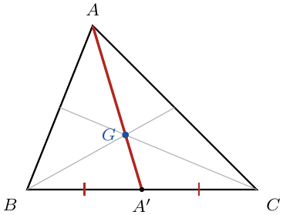 | المتوسط المتعلق بالضلع $\left[BC\right]$ هو المستقيم الذي يشمل الرأس $A$ ومنتصف الضلع المقابل $A′$.  - يقسم المثلث إلى مثلثين $ABA′$ و $AA′C$ لهما نفس المساحة.  - المتوسطات الثلاثة تتلاقى في $G$ مركز الثقل ، وهو في ثلثي المتوسط انطلاقاً من الرأس: $AG=\frac{2}{3}AA′$.  - المتوسط لا يعامد الضلع في الحالة العامة.

الارتفاع: «من رأس عمودياً على الضلع المقابل»
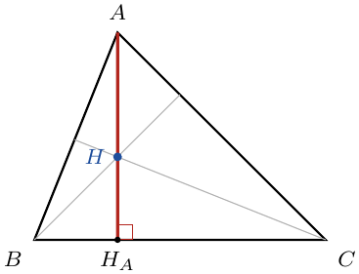 | الارتفاع المتعلق بالضلع $\left[BC\right]$ هو المستقيم الذي يشمل الرأس $A$ ويعامد $\left(BC\right)$ في النقطة $H_{A}$ (قدم الارتفاع).  - الطول $AH_{A}$ هو ارتفاع المثلث ، ونستعمله في المساحة: $S=\frac{BC×AH_{A}}{2}$.  - الارتفاعات الثلاثة تتلاقى في $H$ المركز القائم.  - الارتفاع لا يمر بالضرورة بمنتصف الضلع.

المنصف: «يقسم الزاوية نصفين»
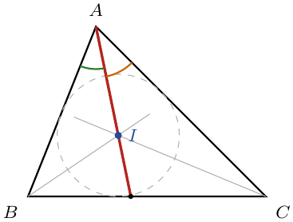 | منصف الزاوية $\hat{A}$ هو المستقيم الذي يقسمها إلى زاويتين متقايستين (القوسان الملونان).  - كل نقطة من المنصف متساوية البعد عن ضلعي الزاوية.  - المنصفات الثلاثة تتلاقى في $I$ ، المتساوية البعد عن الأضلاع الثلاثة: الدائرة التي مركزها $I$ تمس الأضلاع الثلاثة (الدائرة المحاطة).

للتمييز بسرعة
المستقيم | يمر برأس؟ | يمر بالمنتصف؟ | يعامد الضلع؟ | يقسم زاوية؟
المحور | ليس بالضرورة | نعم | نعم | لا
المتوسط | نعم | نعم | ليس بالضرورة | لا
الارتفاع | نعم | ليس بالضرورة | نعم | لا
المنصف | نعم | ليس بالضرورة | ليس بالضرورة | نعم

مستقيم المنتصفين
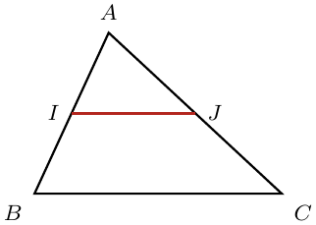 | في مثلث $ABC$:  - المستقيم الذي يشمل منتصفي ضلعين يوازي حامل الضلع الثالث ، و $IJ=\frac{1}{2}BC$ ($I$ منتصف $\left[AB\right]$ و $J$ منتصف $\left[AC\right]$).  - المستقيم الذي يشمل منتصف ضلع ويوازي حامل ضلع ثانٍ يقطع الضلع الثالث في منتصفه.

المثلث القائم والدائرة
المثلث $ABC$ قائم في $A$ $⇔$ $A$ تنتمي إلى الدائرة التي قطرها $\left[BC\right]$. وطول المتوسط المتعلق بالوتر يساوي نصف الوتر: $AA′=\frac{BC}{2}$.

2 مبرهنة فيثاغورس وعكسها
خاصية
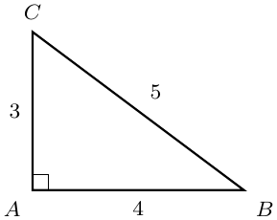 | - المبرهنة: إذا كان $ABC$ قائماً في $A$ فإن $\boxed{BC^{2}=AB^{2}+AC^{2}}$.  - العكس: إذا كان $BC^{2}=AB^{2}+AC^{2}$ فإن $ABC$ قائم في $A$.  - النتيجة: إذا كان $BC^{2}≠AB^{2}+AC^{2}$ (حيث $BC$ أطول ضلع) فإن المثلث ليس قائماً.

مثال
$AB=5$ ، $AC=12$ ، $BC=13$: $AB^{2}+AC^{2}=25+144=169=BC^{2}$ ، إذن $ABC$ قائم في $A$. $EF=4$ ، $EG=5$ ، $FG=6$: $16+25=41≠36$: ليس قائماً.

3 مبرهنة طالس وعكسها
خاصية
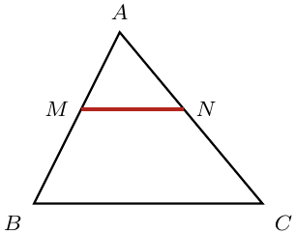 | $\left(BM\right)$ و $\left(CN\right)$ مستقيمان متقاطعان في $A$ ، حيث $M∈\left(AB\right)$ و $N∈\left(AC\right)$.  - المبرهنة: إذا كان $\left(MN\right)∥\left(BC\right)$ فإن: $\boxed{\frac{AM}{AB}=\frac{AN}{AC}=\frac{MN}{BC}}$.  - العكس: إذا كان $\frac{AM}{AB}=\frac{AN}{AC}$ ، وكانت النقط $A$ ، $M$ ، $B$ و $A$ ، $N$ ، $C$ بنفس الترتيب ، فإن $\left(MN\right)∥\left(BC\right)$.

مثال
$AB=6$ ، $AM=2$ ، $AC=9$ و $\left(MN\right)∥\left(BC\right)$: $\frac{AN}{9}=\frac{2}{6}$ ، إذن $\boxed{AN=3}$. وإذا كان $BC=7,5$ فإن $MN=\frac{1}{3}×7,5=\boxed{2,5}$.

4 النسب المثلثية في مثلث قائم
تعريف
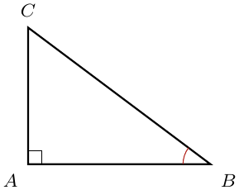 | $ABC$ قائم في $A$ ، و $\hat{B}$ زاوية حادة:  $$cos\hat{B}=\frac{AB}{BC}=\frac{\text{المجاور}}{\text{الوتر}} ; sin\hat{B}=\frac{AC}{BC}=\frac{\text{المقابل}}{\text{الوتر}}$$  $$tan\hat{B}=\frac{AC}{AB}=\frac{\text{المقابل}}{\text{المجاور}}.$$  ومن أجل كل زاوية حادة $α$: $\cos^{2}α+\sin^{2}α=1$ و $tanα=\frac{sinα}{cosα}$.

مثال
$ABC$ قائم في $A$ ، $BC=10$ و $\hat{B}={30}^{∘}$: $AC=BCsin{30}^{∘}=\boxed{5}$ ، و $AB=BCcos{30}^{∘}=10×\frac{\sqrt{3}}{2}=\boxed{5\sqrt{3}}$.

5 المثلثات المتقايسة
تعريف
نقول إن مثلثين متقايسان إذا كانت أضلاعهما متقايسة مثنى مثنى وزواياهما متقايسة مثنى مثنى (أي يمكن تطبيق أحدهما على الآخر).

حالات التقايس
يكون مثلثان متقايسين إذا تحقق أحد الشروط الثلاثة:
- (ض ، ض ، ض): الأضلاع الثلاثة متقايسة مثنى مثنى.
- (ض ، ز ، ض): ضلعان متقايسان والزاوية المحصورة بينهما متقايسة.
- (ز ، ض ، ز): ضلع متقايس والزاويتان المجاورتان له متقايستان.

مثال
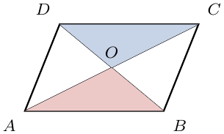 | $ABCD$ متوازي أضلاع مركزه $O$. المثلثان $OAB$ و $OCD$ متقايسان:  $OA=OC$ و $OB=OD$ (القطران متناصفان) ، و $\hat{AOB}=\hat{COD}$ (متقابلتان بالرأس): الحالة (ض ، ز ، ض). ومنه $AB=CD$.

6 المثلثات المتشابهة
تعريف
نقول إن مثلثين متشابهان إذا كانت زواياهما متقايسة مثنى مثنى. عندئذ أطوال أضلاع أحدهما متناسبة مع أطوال أضلاع الآخر:
$​\frac{A′B′}{AB}=\frac{B′C′}{BC}=\frac{A′C′}{AC}=k (k$ نسبة التشابه $​).$

حالات التشابه
يكون مثلثان متشابهين إذا تحقق أحد الشروط:
- لهما زاويتان متقايستان مثنى مثنى.
- أطوال أضلاعهما متناسبة.
- لهما زاوية متقايسة ، وطولا الضلعين المحصورين بها متناسبان.

المساحات
إذا كان مثلثان متشابهين بنسبة $k$ (المثلث الثاني تكبير أو تصغير للأول) فإن: $\boxed{S′=k^{2}×S}$.

مثال
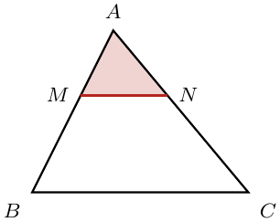 | $ABC$ مثلث ، $M∈\left[AB\right]$ و $N∈\left[AC\right]$ حيث $\left(MN\right)∥\left(BC\right)$ ، $AM=2$ و $AB=5$.  المثلثان $AMN$ و $ABC$ متشابهان (لهما الزاوية $\hat{A}$ مشتركة ، و $\hat{AMN}=\hat{ABC}$ بالتماثل) ، ونسبة التشابه $k=\frac{2}{5}$.  إذا كانت مساحة $ABC$ هي $50 cm^{2}$ فإن مساحة $AMN$ هي $(\frac{2}{5})^{2}×50=\boxed{8 cm^{2}}$.

7 التحويلات النقطية في المستوي
تعريف
- الانسحاب الذي شعاعه $\vec{u}$: يرفق بكل نقطة $M$ النقطة $M′$ حيث $\boxed{\vec{MM′}=\vec{u}}$.
- التناظر المركزي الذي مركزه $O$: $M′$ هي النقطة حيث $O$ منتصف $\left[MM′\right]$ ، أي $\boxed{\vec{OM′}=−\vec{OM}}$.
- التناظر المحوري الذي محوره $\left(Δ\right)$: $M′$ هي النقطة حيث $\left(Δ\right)$ محور القطعة $\left[MM′\right]$ (إذا كان $M∉\left(Δ\right)$) ، و $M′=M$ إذا كان $M∈\left(Δ\right)$.
- الدوران الذي مركزه $O$ وزاويته $θ$: $M′$ هي النقطة حيث $\boxed{OM′=OM}$ و $\left(\vec{OM};\vec{OM′}\right)=θ$ (في الاتجاه المباشر إذا كان $θ>0$).

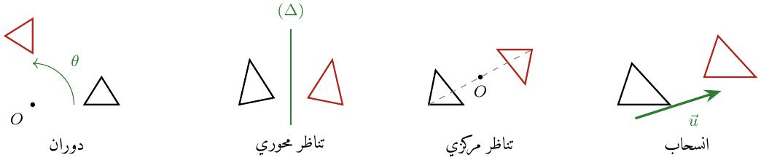
خواص مشتركة: التحويلات تقايسات
الانسحاب ، التناظر المركزي ، التناظر المحوري والدوران تحافظ على:
- المسافات (الأطوال) ، وأقياس الزوايا الهندسية ، والمساحات.
- الاستقامية والمنتصف ، والتوازي والتعامد.
صورة مستقيم مستقيم ، صورة قطعة قطعة تقايسها ، صورة دائرة دائرة لها نفس نصف القطر ومركزها صورة المركز ، وصورة مثلث مثلث يقايسه.

ملاحظة
- صورة مستقيم بانسحاب أو بتناظر مركزي هو مستقيم يوازيه.
- التناظر المركزي هو دوران زاويته $π$ (أي ${180}^{∘}$).
- الانسحاب والتناظر المركزي والدوران تحافظ على اتجاه الزوايا ، أما التناظر المحوري فيعكسه.

8 تمرين محلول وخلاصة الطرائق
تمرين محلول 1
$ABC$ مثلث قائم في $A$ حيث $AB=6$ و $AC=8$. $I$ منتصف $\left[BC\right]$ ، و $M$ نقطة من $\left[AB\right]$ حيث $AM=1,5$ ، والمستقيم الذي يشمل $M$ ويوازي $\left(BC\right)$ يقطع $\left[AC\right]$ في $N$.
- احسب $BC$ ثم $AI$.
- احسب $AN$ و $MN$.
- احسب $cos\hat{ABC}$ و $tan\hat{ABC}$.
- لتكن $D$ صورة $A$ بالتناظر الذي مركزه $I$. ما طبيعة الرباعي $ABDC$؟

حل التمرين 1
1. فيثاغورس: $BC^{2}=36+64=100$ ، $\boxed{BC=10}$. $\left[AI\right]$ متوسط متعلق بالوتر: $\boxed{AI=\frac{BC}{2}=5}$.
2. طالس ($\left(MN\right)∥\left(BC\right)$): $\frac{AM}{AB}=\frac{1,5}{6}=\frac{1}{4}$ ، إذن $AN=\frac{1}{4}×8=\boxed{2}$ و $MN=\frac{1}{4}×10=\boxed{2,5}$.
3. $cos\hat{B}=\frac{AB}{BC}=\frac{6}{10}=\boxed{0,6}$ ، و $tan\hat{B}=\frac{AC}{AB}=\frac{8}{6}=\boxed{\frac{4}{3}}$.
4. $I$ منتصف $\left[BC\right]$ و $\left[AD\right]$: القطران متناصفان ، فـ $ABDC$ متوازي أضلاع ، وفيه زاوية قائمة في $A$: $ABDC$ مستطيل.

ماذا أفعل عندما يُطلب مني $…$؟
الطريقة | المطلوب
فيثاغورس في مثلث قائم ، أو طالس مع التوازي ، أو النسب المثلثية. | حساب طول
عكس فيثاغورس ، أو نقطة على دائرة قطرها الوتر. | إثبات أن مثلثاً قائم
عكس طالس ، أو مستقيم المنتصفين. | إثبات توازي مستقيمين
إحدى الحالات الثلاث (ض ض ض) ، (ض ز ض) ، (ز ض ز). | إثبات تقايس مثلثين
زاويتان متقايستان ، أو أضلاع متناسبة. | إثبات تشابه مثلثين
نسبة التشابه $k$ ثم $S′=k^{2}S$. | مساحة مثلث مشابه
نستعمل أن التحويل يحافظ على الأطوال والزوايا والتوازي. | خواص صورة شكل بتحويل

